HIGHLANDS COFFEE CUSTOMER DATA PLATFORM

Project Overview
Provide a high-level introduction:
- Project name & description: Highlands Coffee is a massive F&b franchise in Vietnam started in 1998 with approximately 900 store branches located all across the country till now. With 100-200 customers each store served daily, that means roughly 90000-180000 customers total daily. Including take-away orders and customers who served on-site.
- Business purpose: With such a enormous number of loyalty customers, it will result in an gigantic amount of data collected daily that Highlands Coffee needs to harvest and ultilize those “gold mine”. Chi tiết hơn về project này sẽ đạt được gì,…
Insights to extract:
Product trend day to day – Sản phẩm bán chạy theo từng ngày,từng tháng, từng năm
Location trend day to day – Cửa hàng bán chạy theo từng ngày,từng tháng, từng năm
Customer – Khách hàng nào có lượt mua nhiều nhất,….

- Tech stack:
- Quickstart instructions: To make the magic happens, we planning on the customer data platform

Data Documentation
Maintain a clear data dictionary:
- Schema documentation (tables, fields, datatypes)
- Business definitions of fields
- Data lineage (derivations, dependencies)
DATA SOURCE DOCUMENTATION
Table name | Fields | Data type | Description | Note
store_geolocation | id | int
 | branch_name | string | Tên chi nhánh
 | full_address | string | Địa chỉ đầy đủ của chi nhánh
 | city | string | Tên thành phố
products | id | int
 | product_name | string | Tên sản phẩm/dịch vụ
 | description | string | Mô tả ngắn về sản phẩm
product_details | id | int
 | product_parent_id | int | Mã tham chiếu sản phẩm cha
 | size | string | Kích cỡ
 | price | decimal | Giá gốc của sản phẩm
payment_methods | id | int
 | method_name | string | Tên loại hình thanh toán
memberships | id | int
 | membership_name | string | Tên loại thẻ thành viên
coupons | id | int
 | coupon_name | string | Tên gọi chương trình
 | effective_date | date | Ngày có hiệu lực
 | discount_type | enum | Loại giảm giá: % hay lượng tiền | ‘PERCENT’  ‘FIXED’
 | discount_value | decimal | Giá trị giảm | Bao nhiêu phần trăm hoặc bao nhiêu tiền
 | product_usage_limit | int | Giới hạn sử dụng trên số sản phẩm trong 1 giao dịch | Số sản phẩm được áp dụng khuyến mãi trong 1 đơn hàng
 | usage_limit | int | Giới hạn sử dụng trên số giao dịch | Số đơn hàng được áp dụng
 | effective_member_id | int | Mã tham chiếu nhóm thành viên có hiệu lực sử dụng | Foreign key
 | expiry_date | date | Ngày hết hiệu lực
customers | id | int
 | cus_name | string | Tên khách hàng | Dữ liệu demographic như tên,sdt,… có thể không lưu cũng không sao
 | current_mem_id | int | Mã thẻ thành viên | Foreign key
 | prev_mem_id | int | Mã thẻ thành viên | Foreign key
 | last_updated_at | date | Thời điểm lần cuối được cập nhật thông tin về loại thành viên
 | registration_date | date | Ngày gia nhập | Ngày bắt đầu có đơn đầu tiên
customer_transactions | id | int
 | order_date | datetime | Ngày giờ thực hiện giao dịch
 | cus_id | int | Mã khách hàng tham chiếu
 | coupon_id | int | Mã tham chiếu khuyến mãi
 | payment_method_id | int | Mã tham chiếu phương thức thanh toán
 | status | string | Trạng thái đơn | = 1(Success)
transaction_details | id | int | Mã định danh cho từng sản phẩm trong 1 đơn
 | order_id | int | Mã đơn hàng tham chiếu
 | product_id | int | Mã tham chiếu sản phẩm chính
 | product_details_id | int | Mã tham chiếu sản phẩm chi tiết
 | quantity | int | Số lượng sản phẩm giao dịch
 | subtotal | decimal | Thành tiền khi chưa áp dụng khuyến mãi
 | discount_amount | decimal | Lượng tiền được giảm
 | subtotal_after_discount | decimal | Thành tiền sau khi áp dụng khuyến mãi

Phạm vi dữ liệu nguồn là gì
Silver Layer Data Documentation

Architecture & Design
Describe the system architecture:
- Data sources
- Ingestion layer
- Storage layer
- Processing/Transformation
- Consumption layer
- Orchestration & Monitoring
(Include diagrams where possible)
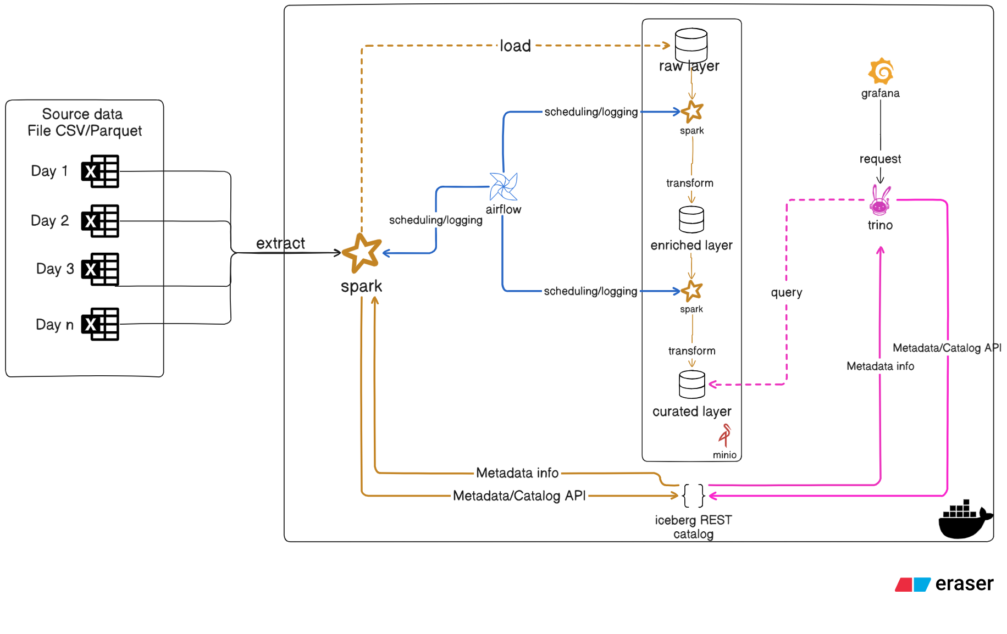
Mô tả high level về kiến trúc ở đây
Mô tả về kiến trúc của data lakehouse, phân vùng dữ liệu thế nào. Cách tổ chức dữ liệu(Data Modeling giữa các phân vùng)
Silver layer data modeling technique: Star/Snowflake Schema
Silver layer data documentation: Above
Silver layer ER diagram
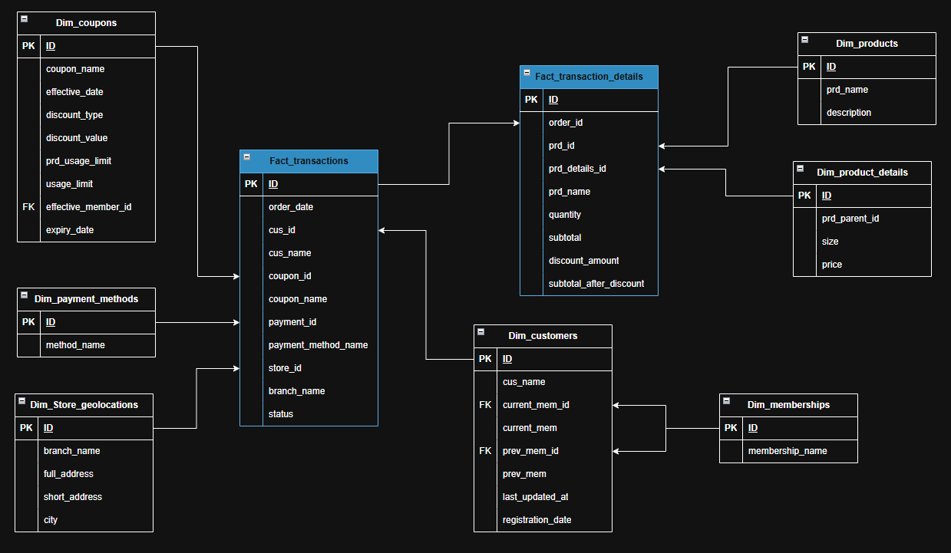

Pipeline Documentation
For each job or pipeline:
- Purpose
- Inputs (schemas, sources)
- Transformations (logic applied)
- Outputs (tables/files, schema)
- Dependencies
- Schedule
- Failure handling
Mô tả về thiết kế của 3 job ở đây, job 1 từ source đến raw layer, job 2 từ raw đến silver,…..

Operations & Maintenance
Guidelines for running & maintaining the project:
- Deployment guide (how to run in local/dev/prod)
- Monitoring guide (logs, metrics, dashboards)
- Troubleshooting common issues
- Scaling strategies
Nêu thêm về consumer layer

Best Practices
Tips:
- Write as if onboarding a new team member
- Keep sentences simple & clear
- Include examples (sample queries, sample outputs)
- Keep docs version-controlled
- Automate schema & lineage documentation when possible

